ĐỀ KIỂM TRA HỌC KỲ 2 (2016-2017)
MÔN LÝ 10 THỜI GIAN: 45 PHÚT
I. LÝ THUYẾT
Câu 1:Nêu định nghĩa và công thức động lượng. Gọi tên các đại lượng và nêu đơn vị tương ứng.
Câu 2: Nêu nội dung thuyết động học phân tử chất khí.
Câu 3: Nêu nội dung định luật Bôi- lơ- Ma- ri-ốt và biểu thức của định luật.
Câu 4: Nội năng của vật là gì? Nội năng của vật phụ thuộc vào những yếu tố nào?

II. BÀI TẬP
Câu 5. (2đ) Từ độ cao 20m ném vật có khối lượng 2kg hướng xuống dưới với vận tốc 10 m/s, g =10 m/s² (bỏ qua sức cản không khí), chọn gốc thế năng tại mặt đất.
a/ Tính cơ năng của vật tại vị trí ban đầu? (1đ)
b/ Tính vận tốc lúc vật cách mặt đất 10m? (1đ)
Câu 6:
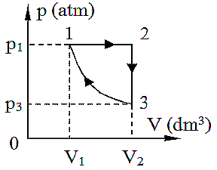
a/ Cho các quá trình như hình vẽ.
- Kể tên các đẳng quá trình. (0,5đ)

- Vẽ lại trong hệ tọa độ pOT. (0,5đ)

b/ Một khối khí lý tưởng có được nung nóng từ 47⁰C lên 207⁰C thì áp suất tăng thêm 1/3 áp suất ban đầu, thể tích tăng thêm 1,2 lít. Tính giá trị thể tích ban đầu của khí.(1 điểm)
Câu 7: Người ta nung nóng đẳng áp 2 lít khí lý tưởng từ 27⁰C lên 177⁰C nội năng của khí tăng 200J.
a. Tính thể tích khí khi đạt nhiệt độ 177⁰C. (1 điểm)
b. Biết nhiệt lượng mà khí đã nhận được là 800J. Tính công mà khí đã thực hiện.(1 điểm)

---Hết---

ĐÁP ÁN ĐỀ KIỂM TRA HỌC KỲ 2 (2016-2017)
MÔN LÝ 10 THỜI GIAN: 45 PHÚT
I. LÝ THUYẾT
Câu 1:Nêu định nghĩa và công thức động lượng. Gọi tên các đại lượng và nêu đơn vị tương ứng.
Động lượng của một vật là một véctơ cùng hướng với vận tốc và được xác định bằng tích khối lượng của vật và vận tốc của vật. (0,5đ)
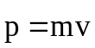
m: khối lượng của vật (kg); v : độ lớn vận tốc (m/s); p : động lượng (kg.m/s)
Câu 6: Nêu nội dung thuyết động học phân tử chất khí. (0,5đ)

+ Chất khí được cấu tạo từ các phân tử có kích thước rất nhỏ so với khoảng cách giữa chúng.
+ Các phân tử khí chuyển động hỗn loạn không ngừng; chuyển động này càng nhanh thì nhiệt độ của chất khí càng cao.
+ Khi chuyển động hỗn loạn các phân tử khí va chạm vào nhau và va chạm vào thành bình gây áp suất lên thành bình.
Câu 8: Nêu nội dung định luật Bôi- lơ- Ma- ri-ốt và biểu thức của định luật.
Trong quá trình đẳng nhiệt của một lượng khí nhất định, áp suất tỉ lệ nghịch với thể tích. (0,5đ)

pV = hằng số hay p₁V₁ = p₂V₂ = …(0,5đ)

Câu 11: Nội năng của vật là gì? Nội năng của vật phụ thuộc vào những yếu tố nào?
Nội năng của vật là tổng động năng và thế năng của các phân tử cấu tạo nên vật. (0,5đ)

Nội năng của một vật phụ thuộc vào nhiệt độ và thể tích của vật : U = f(T, V) (0,5đ)

II. BÀI TẬP
Câu 5. (2đ) Từ độ cao 20m ném vật có khối lượng 2kg hướng xuống dưới với vận tốc 10 m/s, g =10 m/s². (bỏ qua sức cản không khí), chọn gốc thế năng tại mặt đất.
a/ Tính cơ năng của vật tại vị trí ban đầu? (1đ)
b/ Tính vận tốc lúc vật cách mặt đất 10m? (1đ)
a/ 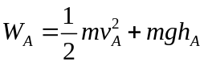 (0,5đ)
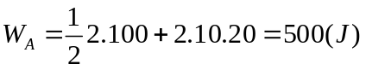 (0,5đ)
b/ Áp dụng ĐLBTCN
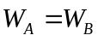 (0,5đ)
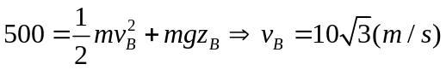 (0,5đ)
Câu 6:
a/ Cho các quá trình như hình vẽ.
- Kể tên các đẳng quá trình. (0,5đ)

1-2: quá trình đẳng áp
2-3: quá trình đẳng tích.
3-1: quá trình đẳng nhiệt.
- Vẽ lại trong hệ tọa độ pOT. (0,5đ)

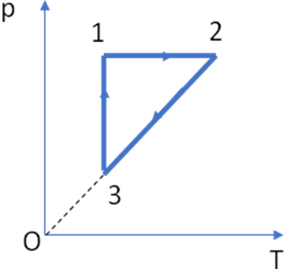
b. 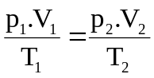(0,25 điểm) ; 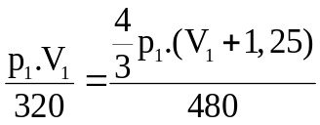 (0,25 điểm)
Giải được V₁=10 lít (0,5 điểm)

Câu 7: Người ta nung nóng đẳng áp 2 lít khí lý tưởng từ 27⁰C lên 177⁰C nội năng của khí tăng 200J.
a. Tính thể tích khí khi đạt nhiệt độ 177⁰C.
b. Biết nhiệt lượng mà khí đã nhận được là 800J. Tính công mà khí đã thực hiện để giãn nỡ.
Giải:
a.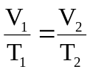 (0, 5 điểm) 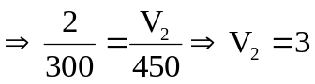(l) (0,5 điểm)
b.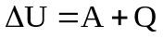 (0,5 điểm)
(0,5 điểm)

